|  |
| --- |
| Prueba de Caja Negra |
| ***“Gestión de Ventas y Compras DIDEB”*** |
|  |
|  |
| **Integrantes:**  Sebastian Alvarez  Madely Betancourt  Luis Carvajal  Johanna Molina  Carlos Puco  **Fecha: 2022-01-31** |

**ÍNDICE**

**Módulo de Clientes** **2**

Agregar Cliente 2

Editar Cliente 4

Eliminar Cliente 5

Buscar Cliente por nombre 6

Buscar Cliente por nombre de la clínica 7

**Módulo de Proveedores** **8**

Agregar Proveedor 8

Eliminar Proveedor 10

**Módulo de Productos** **11**

Agregar Producto 11

Consultar producto por Nombre 12

Consultar Producto por rango de precio 13

**Módulo de Ventas** **14**

Agregar Venta 14

Eliminar Venta 18

**Modulo de Compras** **19**

Agregar Compra 19

**Partición de clases equivalentes**

# Módulo de Clientes

## Agregar Cliente

| **Condición entrada** | **Clase equivalencia válida** | **Clase equivalencia no válida** |
| --- | --- | --- |
| clientName | 1 : Cadena de caracteres que posea únicamente espacios y letras [a-z, A-Z] con un tamaño mínimo de 6 y máximo de 32 caracteres. | 2: Cadena de caracteres que no cumpla con el formato establecido.  3: Cadena de caracteres vacía. |
| clientAddress | 4: Cadena de caracteres que posea únicamente espacios y letras [a-z, A-Z] con un tamaño mínimo de 6 y máximo de 64 caracteres. | 5: Cadena de caracteres que no cumpla con el formato establecido.  6: Cadena de caracteres vacía. |
| clinicName | 7:Cadena de caracteres que posea únicamente espacios y letras [a-z, A-Z] con un tamaño mínimo de 6 y máximo de 32 caracteres.  8: Cadena de caracteres vacía. | 9: Cadena de caracteres que no cumpla con el formato establecido. |
| clientPhones | 10: Cadena de caracteres que representa valores numéricos enteros separados con comas (,) y espacios con un tamaño mínimo de 7 y máximo de 64 caracteres. | 11: Cadena de caracteres que no cumpla con el formato establecido.  12: Cadena de caracteres vacía. |

**Casos de prueba:**

| **N° Caso** | **Clase de equivalencia** | **Datos** | **Resultado** |
| --- | --- | --- | --- |
| 1 | 1 4 7 10 | Juan Perez, Las Casas, Dental EC, 0992886635 | Has ingresado al cliente -nombre del cliente- correctamente! |
| 2 | 1 4 8 10 | Juan Perez, Las Casas, null, 0992886635 | Has ingresado al cliente -nombre del cliente- correctamente! |
| 3 | 2 4 8 10 | aa, Las Casas, null, 0992886635 | Ingrese correctamente los campos:  * Nombre del cliente (Cadena de caracteres que posea únicamente espacios y letras [a-z, A-Z] con un tamaño mínimo de 6 y máximo de 32 caracteres). |
| 4 | 3 4 8 10 | null, Las Casas, null, 0992886635 |
| 5 | 1 5 8 10 | Juan Perez, aa, null, 0992886635 | Ingrese correctamente los campos:  * Dirección del cliente (Cadena de caracteres que posea únicamente espacios y letras [a-z, A-Z] con un tamaño mínimo de 6 y máximo de 64 caracteres). |
| 6 | 1 6 8 10 | Juan Perez, null, null, 0992886635 |
| 7 | 1 4 9 10 | Juan Perez, null, aa, 0992886635 | Ingrese correctamente los campos:  * Nombre de la clínica (Cadena de caracteres que posea únicamente espacios y letras [a-z, A-Z] con un tamaño mínimo de 6 y máximo de 32 caracteres o Cadena de caracteres vacía). |
| 8 | 1 4 8 11 | Juan Perez, Las Casas, null, 1 | Ingrese correctamente los campos:  * Teléfonos (Cadena de caracteres que representa valores numéricos enteros separados con comas (,) y espacios con un tamaño mínimo de 7 y máximo de 64 caracteres). |
| 9 | 1 4 8 12 | Juan Perez, Las Casas, null, null |
| 10 | 3 6 8 12 | null, null, null, null | Ingrese correctamente los campos de:  * Nombre del cliente (Cadena de caracteres que posea únicamente espacios y letras [a-z, A-Z] con un tamaño mínimo de 6 y máximo de 32 caracteres).  * Dirección del cliente (Cadena de caracteres que posea únicamente espacios y letras [a-z, A-Z] con un tamaño mínimo de 6 y máximo de 64 caracteres).  * Teléfonos (Cadena de caracteres que representa valores numéricos enteros separados con comas (,) y espacios con un tamaño mínimo de 7 y máximo de 64 caracteres). |
| 11 | 1 6 8 12 | Juan Perez, null, null, null | Ingrese correctamente los campos de:  * Dirección del cliente (Cadena de caracteres que posea únicamente espacios y letras [a-z, A-Z] con un tamaño mínimo de 6 y máximo de 64 caracteres).  * Teléfonos (Cadena de caracteres que representa valores numéricos enteros separados con comas (,) y espacios con un tamaño mínimo de 7 y máximo de 64 caracteres). |

## Editar Cliente

| **Condición entrada** | **Clase equivalencia válida** | **Clase equivalencia no valida** |
| --- | --- | --- |
| clientName | 1 : Selección validada (Combobox con elecciones) |  |
| clientAddress | 2: Cadena de caracteres que posea únicamente espacios y letras [a-z, A-Z] con un tamaño mínimo de 6 y máximo de 64 caracteres. | 3: Cadena de caracteres que no cumpla con el formato establecido.  4: Cadena de caracteres vacía. |
| clinicName | 5:Cadena de caracteres que posea únicamente espacios y letras [a-z, A-Z] con un tamaño mínimo de 6 y máximo de 32 caracteres.  6: Cadena de caracteres vacía. | 7: Cadena de caracteres que no cumpla con el formato establecido. |
| clientPhones | 8: Cadena de caracteres que representa valores numéricos enteros separados con comas (,) y espacios con un tamaño mínimo de 7 y máximo de 64 caracteres. | 9: Cadena de caracteres que no cumpla con el formato establecido.  10: Cadena de caracteres vacía. |

**Casos de prueba:**

| **N° Caso** | **Clase de equivalencia** | **Datos** | **Resultado** |
| --- | --- | --- | --- |
| 1 | 1 2 5 8 | Juan Perez, Las Casas, Dental EC, 0992886635 | Has ingresado al cliente -nombre del cliente- correctamente! |
| 2 | 1 2 6 8 | Juan Perez, Las Casas, null, 0992886635 | Has ingresado al cliente -nombre del cliente- correctamente! |
| 3 | 1 3 6 8 | Juan Perez, aa, null, 0992886635 | Ingrese correctamente los campos:  * Dirección del cliente (Cadena de caracteres que posea únicamente espacios y letras [a-z, A-Z] con un tamaño mínimo de 6 y máximo de 64 caracteres). |
| 4 | 1 4 6 8 | Juan Perez, null, null, 0992886635 |
| 5 | 1 2 7 8 | Juan Perez, null, aa, 0992886635 | Ingrese correctamente los campos:  * Nombre de la clínica (Cadena de caracteres que posea únicamente espacios y letras [a-z, A-Z] con un tamaño mínimo de 6 y máximo de 32 caracteres o Cadena de caracteres vacía). |
| 6 | 1 2 6 9 | Juan Perez, Las Casas, null, 1 | Ingrese correctamente los campos:  * Teléfonos (Cadena de caracteres que representa valores numéricos enteros separados con comas (,) y espacios con un tamaño mínimo de 7 y máximo de 64 caracteres). |
| 7 | 1 2 6 10 | Juan Perez, Las Casas, null, null |
| 8 | 1 4 6 10 | Juan Perez, null, null, null | Ingrese correctamente los campos de:  * Dirección del cliente (Cadena de caracteres que posea únicamente espacios y letras [a-z, A-Z] con un tamaño mínimo de 6 y máximo de 64 caracteres).  * Teléfonos (Cadena de caracteres que representa valores numéricos enteros separados con comas (,) y espacios con un tamaño mínimo de 7 y máximo de 64 caracteres). |

## Eliminar Cliente

| **Condición entrada** | **Clase equivalencia válida** | **Clase equivalencia no válida** |
| --- | --- | --- |
| clientName | 1 : Selección validada (Combobox con elecciones) |  |

| **N° Caso** | **Clase de equivalencia** | **Datos** | **Resultado** |
| --- | --- | --- | --- |
| 1 | 1 | Juan Perez | Has eliminado al cliente correctamente! |

**Eliminación del cliente correcta:**

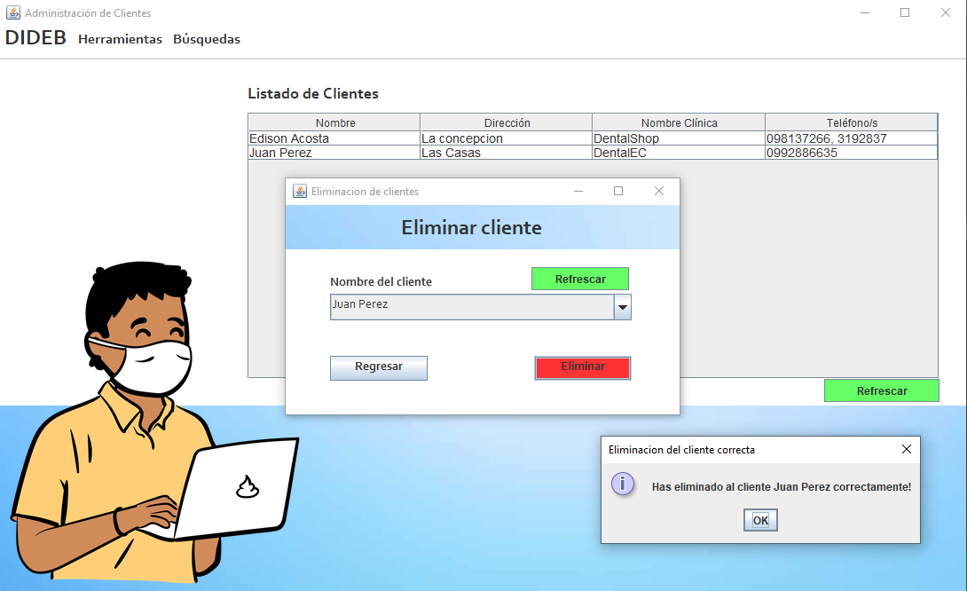

## Buscar Cliente por nombre

| **Condición entrada** | **Clase equivalencia válida** | **Clase equivalencia no valida** |
| --- | --- | --- |
| clientName | 1 : Selección validada (Combobox con elecciones) |  |

| **N° Caso** | **Clase de equivalencia** | **Datos** | **Resultado** |
| --- | --- | --- | --- |
| 1 | 1 | Juan Perez | *Se muestran los datos de dirección, nombre de la clínica y teléfono/s en cuadros de texto que no permiten editar su texto* |

**Búsqueda de cliente por nombre correcta:**

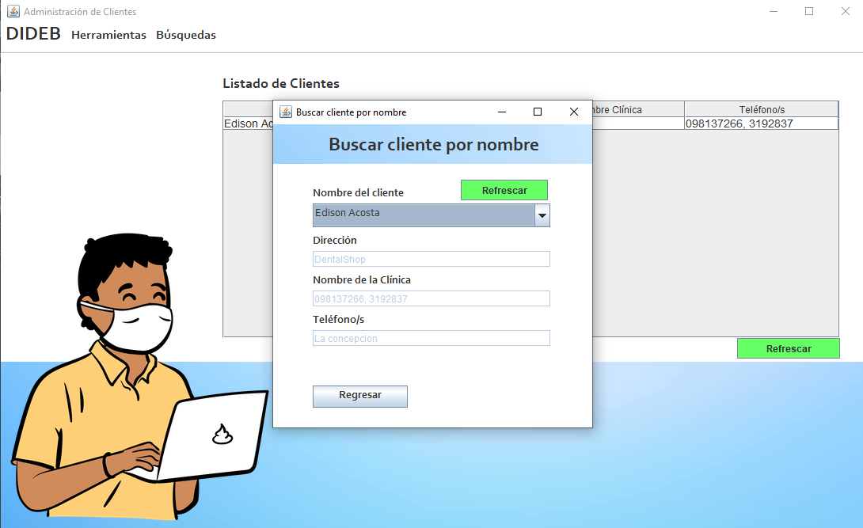

## Buscar Cliente por nombre de la clínica

| **Condición entrada** | **Clase equivalencia válida** | **Clase equivalencia no válida** |
| --- | --- | --- |
| clinicName | 1 : Selección validada (Combobox con elecciones) |  |

| **N° Caso** | **Clase de equivalencia** | **Datos** | **Resultado** |
| --- | --- | --- | --- |
| 1 | 1 | DentalShop | *Se muestran los datos de nombre, dirección, nombre de la clínica y teléfonos en forma de tabla de todos los clientes que trabajen en la clínica ingresada.* |

**Búsqueda por nombre de la clínica correcta:**

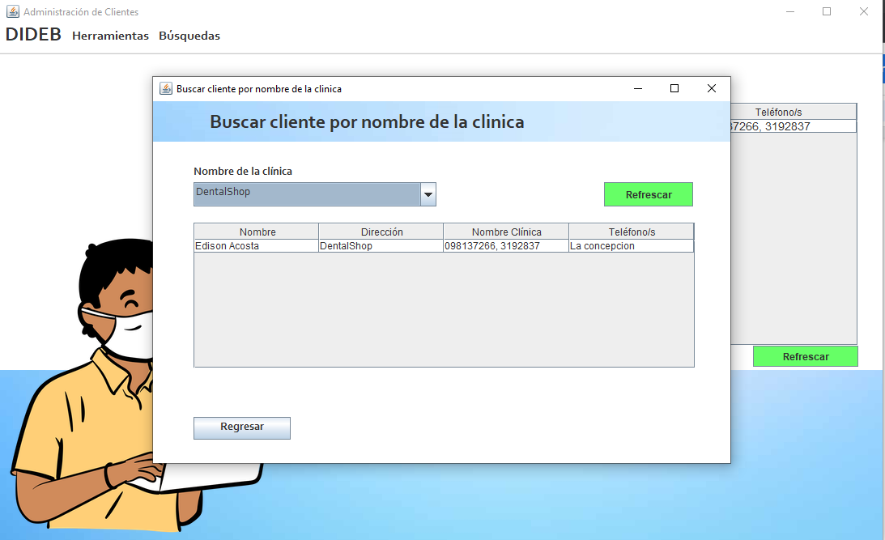

# Módulo de Proveedores

## Agregar Proveedor

| **Condición entrada** | **Clase equivalencia válida** | **Clase equivalencia no válida** |
| --- | --- | --- |
| SupplierName | 1: Cadena de caracteres que posea únicamente espacios y letras [a-z, A-Z] con un tamaño máximo de 32 caracteres. | 2: Valores diferentes a los especificados en la clase de equivalencia válida.  3: No puede ser vacía si el FactoryName es vacío. |
| FactoryName | 4: Cadena de caracteres que puede conformarse de letras [a-z, A-Z] y números, con un tamaño máximo de 32 caracteres. | 5: Valores diferentes a los especificados en la clase de equivalencia válida.  6: No puede ser vacío si el SupplierName es vacío. |
| SupplierAddress | 7: Cadena de caracteres alfanumérica (letras, números y guión)con un tamaño máximo de 64 caracteres. | 8: Vacío  9: Valores especificados en la clase de equivalencia válida. |
| SupplierPhones | 10: Cadena de caracteres alfanumérica que sólo comprenda números y el carácter ‘,’ con un tamaño máximo de 64 caracteres. | 11: Valores diferentes a los especificados en la clase de equivalencia válida.  12: Vacío. |

| **N° Caso** | **Clase de equivalencia** | **SupplierName** | **FactoryName** | **SupplierAddress** | **SupplierPhones** | **Resultado** |
| --- | --- | --- | --- | --- | --- | --- |
| 1 | 1, 4, 7, 10 | Andres Castro | Dental | Las casas N-41 | 3147368 | "Has ingresado el proveedor correctamente!" |
| 2 | 2, 4, 7, 10 | Andres 1 Castro | Dental | Las casas N41 | 3147368 | El nombre solo debe contener letras y espacios. |
| 3 | 3, 4, 7, 10 | “ ” | “ ” | Las casas N41 | 3147368 | Nombre y fábrica del proveedor no pueden estar vacías a la vez. |
| 4 | 1, 5, 7, 10 | Andres Castro | Dental!_ | Las casas N41 | 3147368 | La fábrica del proveedor solo debe contener letras, números y guiones. |
| 5 | 1, 6, 7, 10 | “ ” | “ ” | Las casas N41 | 3147368 | Nombre y fábrica del proveedor no pueden estar vacías a la vez. |
| 6 | 1, 4, 8, 10 | Andres Castro | Dental | “ ” | 3147368 | Dirección no puede ser vacía |
| 7 | 1, 4, 9, 10 | Andres Castro | Dental | Las casas ! N 48 | 3147368 | Dirección solo puede contener letras, números y guiones. |
| 8 | 1, 4, 7, 11 | Andres Castro | Dental | Las casas N-41 | 314sdb34 | Teléfono solo puede contener números, espacios y comas. |
| 9 | 1, 4, 7, 12 | Andres Castro | Dental | Las casas N-41 | “ ” | Teléfono/s no puede ser vacio. |

**Imagenes de Agregar Proveedor:**

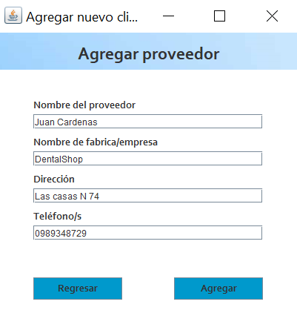 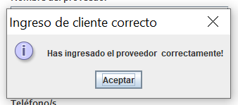

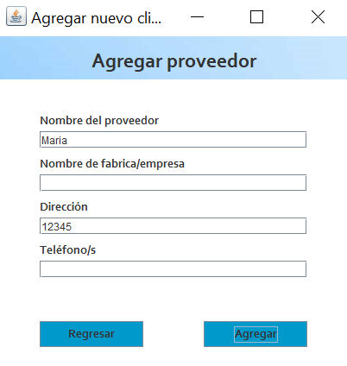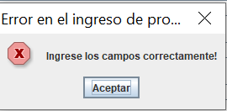

## Eliminar Proveedor

| **Condición entrada** | **Clase equivalencia válida** | **Clase equivalencia no válida** |
| --- | --- | --- |
| SupplierName | 1 : Selección validada (Combobox con elecciones) |  |

| **N° Caso** | **Clase de equivalencia** | **SupplierName** | **Resultado** |
| --- | --- | --- | --- |
| 1 | 1 | Carlos Casas | "Has eliminado el proveedor!","Eliminación del proveedor correcta" |

**Imagenes de Eliminar proveedor**

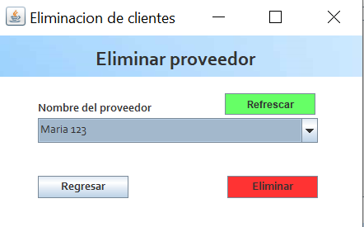 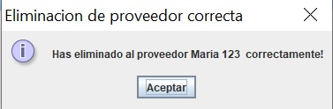

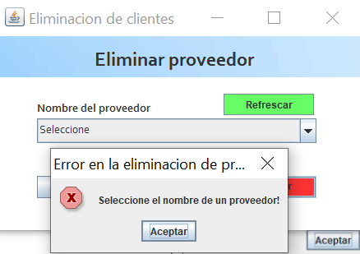

# Módulo de Productos

## Agregar Producto

| **Condición entrada** | **Clase equivalencia válida** | **Clase equivalencia no valida** |
| --- | --- | --- |
| Name | 1 : Cadena de caracteres que posea únicamente espacios y letras [a-z, A-Z] con un tamaño mínimo de 6 y máximo de 32 caracteres. | 2: Valor numérico  3: Vacío |
| PriceSell | 4 : valor numérico <= 999 | 5: Cadena de Caracteres  6: Vacío |
| PricePurchase | 7: valor numérico <=99 | 8: Cadena de caracteres  9: Valor numérico |
| Description | 10: Cadena de caracteres | 11: Valor numérico  12: Vacío |

| **N° Caso** | **Clase de equivalencia** | **Datos** | **Resultado** |
| --- | --- | --- | --- |
| 1 | 1 4 7 10 | Ortodoncia,12 , 13, de mental de uso personal | Ingrese los campos correctamente! |
| 2 | 1 4 8 10 | Ortodoncia,2 , 13, de mental de uso personal | Ingrese los campos correctamente! |
| 3 | 2 4 8 10 | 4,12 , dos, de metal de uso personal | Ingrese los campos correctamente! |
| 4 | 3 4 8 10 | null, 12, tres, de metal de uso personal | Ingrese los campos correctamente! |
| 5 | 1 5 8 10 | Ortodoncia, tres, null, de metal de uso personal | Ingrese los campos correctamente! |
| 6 | 1 6 8 10 | Ortodoncia, null, null, de metal de uso personal | Ingrese los campos correctamente! |
| 7 | 1 4 8 11 | Ortodoncia, 10, dos, 13 | Ingrese los campos correctamente! |
| 8 | 1 4 8 12 | Ortodoncia, 10, dos, null | Ingrese los campos correctamente! |
| 9 | 2 5 9 11 | 2, 2, 2, abcde | Ingrese los campos correctamente! |

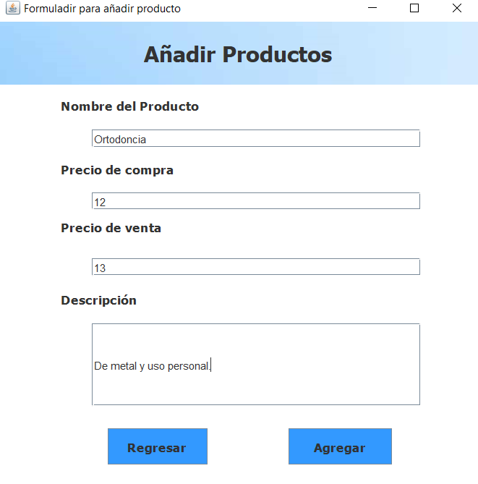

## Consultar producto por Nombre

| **Condición entrada** | **Clase equivalencia válida** | **Clase equivalencia no válida** |
| --- | --- | --- |
| nameProduct | 1 : Selección validada (Combobox con elecciones) |  |

| **N° Caso** | **Clase de equivalencia** | **Datos** | **Resultado** |
| --- | --- | --- | --- |
| 1 | 1 | DentalShop | *Se muestran los datos de nombre, precio de venta, precio de compra y descripción del producto seleccionado .* |

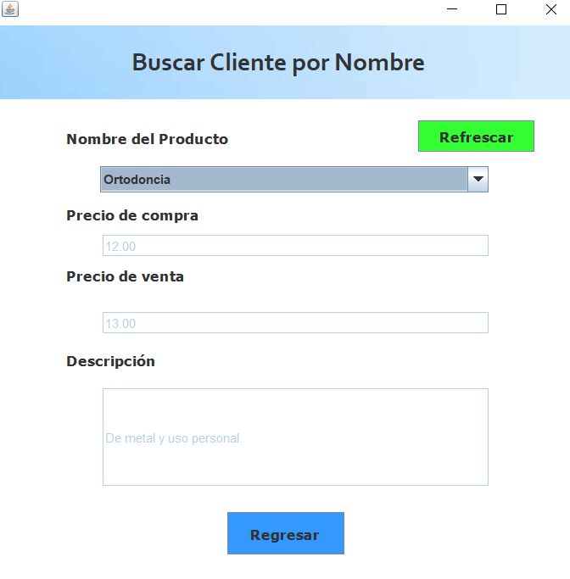

## Consultar Producto por rango de precio

| **Condición entrada** | **Clase equivalencia válida** | **Clase equivalencia no valida** |
| --- | --- | --- |
| PriceMin | 1:Valor numérico | 2: Vacío  3:Cadena de caracteres |
| PriceMax | 4:Valor numérico | 5:vacío  6:Cadena de caracteres |

| **N° Caso** | **Clase de equivalencia** | **Datos** | **Resultado** |
| --- | --- | --- | --- |
| 1 | 1 4 | 2, 5 | Se lista los productos en ese rango de precio |
| 2 | 1 5 | 1, null | Ingrese los campos correctamente! |
| 3 | 1 6 | 1,dos | Ingrese los campos correctamente! |
| 4 | 2 4 | null,5 | Ingrese los campos correctamente! |
| 5 | 3 6 | dos,cuatro | Ingrese los campos correctamente! |

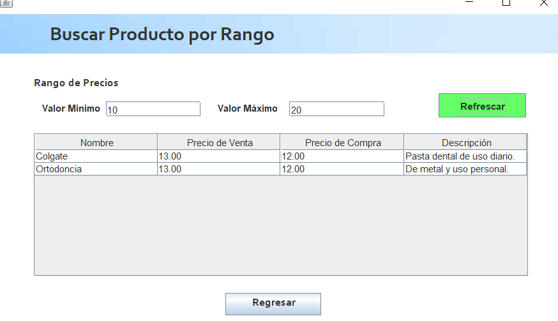

# Módulo de Ventas

## Agregar Venta

| **Condición entrada** | **Clase equivalencia válida** | **Clase equivalencia no válida** |
| --- | --- | --- |
| IDclient | 1 : Valor numérico (8) | 2: Valor no numérico  3: Vacío |
| DateOfSale | 4 : Valor numérico (8) | 5: Valor no numérico  6: Vacío |

| **N° Caso** | **Clase de equivalencia** | **IDclient** | **DateOfSale** | **Resultado** |
| --- | --- | --- | --- | --- |
| 1 | 1 4 | 12345678 | 31/01/2022 | "Has ingresado la venta correctamente!" |
| 2 | 1 5 | 12345678 | gh | El teclado no lee letras o caracteres no numéricos |
| 3 | 1 6 | 12345678 |  | Error:"Has ingresado el campo de Fecha vacío" |
| 4 | 2 4 | qwert | 31/01/2022 | El teclado no lee letras o caracteres no numéricos |
| 5 | 2 5 | qwert | gh | El teclado no lee letras o caracteres no numéricos |
| 6 | 2 6 | qwert |  | El teclado no lee letras o caracteres no numéricos//ERROR: "Has ingresado el campo de Fecha vacío" |
| 7 | 3 4 |  | 31/01/2022 | ERROR: "Has ingresado el campo de ID de cliente vacío" |
| 8 | 3 5 |  | gh | El teclado no lee letras o caracteres no numéricos//ERROR:"Has ingresado el campo de ID de cliente vacío" |
| 9 | 3 6 |  |  | ERROR: "Has ingresado el campo de ID de cliente vacío”//"Has ingresado el campo de Fecha vacío" |

**Vista de Errores en Agregar Venta:**

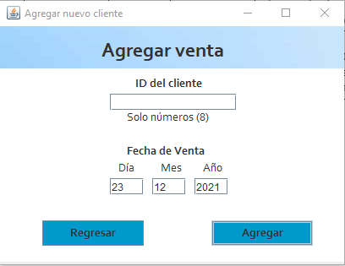

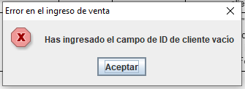

**Ingreso Correcto de Ventas**

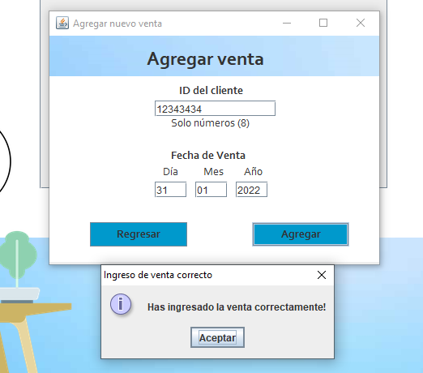

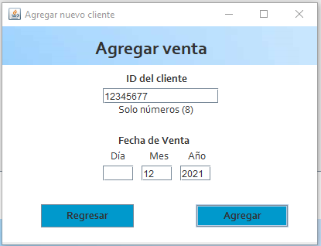

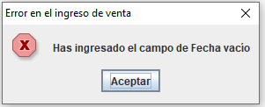

## Eliminar Venta

| **Condición entrada** | **Clase equivalencia válida** | **Clase equivalencia no valida** |
| --- | --- | --- |
| IDclient | 1 : Número (Selected comboBox) | 2: Vacío |

| **N° Caso** | **Clase de equivalencia** | **IDclient** | **Resultado** |
| --- | --- | --- | --- |
| 1 | 1 | 12345678 | "Has eliminado a la venta correctamente!","Eliminación de la venta correcta" |
| 2 | 2 |  | "Seleccione el id de un cliente!","Error en la eliminación de la venta" |

**Vista de Errores en Eliminar Venta**

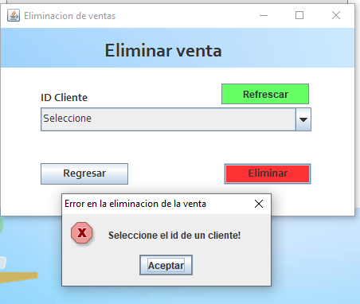

# Modulo de Compras

## Agregar Compra

| **Condición entrada** | **Clase equivalencia válida** | **Clase equivalencia no valida** |
| --- | --- | --- |
| nombreproveedor | 1. Cadena de caracteres | 2. Vacío |
| fechacompra | 3. Fecha | 4. Valor no numérico  5. Vacío |

| **N Caso** | **Clase de equivalencia** | **Nombre proveedor** | **FechaCompra** | **Resultado** |
| --- | --- | --- | --- | --- |
| 1 | 1 3 | Juan Vaca | 02/02/2022 | Has ingresado una compra al proveedor Juan Vaca, Ingreso de compra correcto |
| 2 | 2 5 | “ “ | “ “ | Error: Ingrese los campos correctamente |
| 3 | 2 3 | “ ” | 02/02/2022 | Error: Ingrese los campos correctamente |
| 4 | 1 4 | Juan Vaca | Asdasdasd | Error: Ingrese la fecha correctamente |
| 5 | 1 5 | Juan Vaca | “ “ | Error: Ingrese los campos correctamente |
| 6 | 2 4 | “ “ | Asdasdasd | Error: Ingrese los campos correctamente |

Vista de errores en Agregar Compra

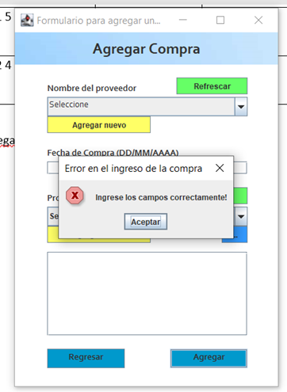

Ingreso correcto de Compra



 